Használati útmutató

Adatszerkezetek:
- bool
- int
- List<int>
- List< List<int>>

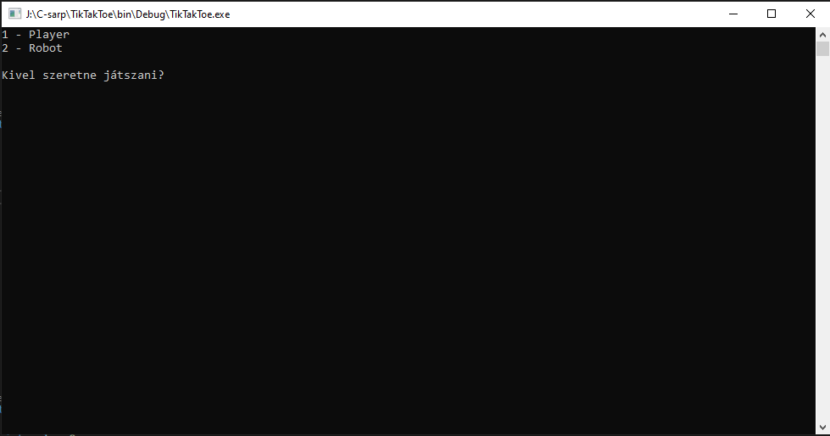
Kiválasztjuk a partnerünket.
Az üres pálya – jelekkel van jelölve
Player essetén az x játékos, sor és oszlop beírása után megjelenik az o játékos és ott is ezeket kell beírnunk.
Robot választás esetén csak az x játékoshoz tudunk beirni mert az o játékos a robot és 2,5 mp után generálja le a saját mezőjét.
A tiktaktoe szabalyai esetén működik a kiértékelés

